日本財団 会長 笹川 陽平 殿
事業ID：2022010258
一般社団法人天理文化の会
代表理事 松岡修一朗 印

1．「子ども第三の居場所」学習・生活支援モデルの運営
（1）期間：2022年4月1日〜2023年3月31日（週3日、13時から20時まで開所）
（2）場所：奈良県天理市の丹波市会館
（3）対象：対象：家庭や自身に課題を抱えた小学校低学年を中心に22名
（4）内容：「子ども第三の居場所」をつくり、子どもとの1対1の関係を重視
しながら、子どもたちの生活習慣形成や学ぶ意欲向上を支援することで社会的
相続を補完する。

生活保護受給世帯のうち、教育扶助受給世帯２４世帯
児童扶養手当受給世帯503世帯
就学援助受給世帯402世帯
をベースとして、事業を開始させていただいた。

・気づいたこと
放課後子ども教室ひなたでは、週３開館のうち、平日ではなく、土曜日を採用しています。
そして、一番子どもがくるのが土曜日です。学童保育が土曜日は休みなのと、土曜日に仕事にでいている家庭がわりと多くいることがわかりました。これはまさに、隙間課題だと感じます。平日は元々どこかの学童に行っている子どもは全国的にみても既に多いと思います。週休二日制になり、親が土曜日、日曜日も家にいるかというと、そうでないケースがあり、そこにも対応できればと思います。
現時点では土曜日を採用していますが、４年目になり、行政から委託をうけるケースでは、平日（月火水木金）の１２時～２０時の開館となるので、このあたりはまた行政とも相談していくようにします。
子どもが求める需要は、必ずしも大人の作る制度によらないので、ヒアリングも続けながら対応していきたいと思います。
また、昨年度に引き続きグレーゾーン家庭への支援も重視してきました。
以下、上記援助世帯の他に、一般的な貧困に相当する家庭といえど、それが経済的なのか、精神的なものなのか、行政の把握する世帯の他に、白黒はっきりしているわけではないがグレーゾーンに相当する家庭も相当数存在する。
両親が共働きで、経済的に貧困に当たるわけではないが、かぎっ子であったり、精神的に満たされていない子どもなど、貧困と一言にまとめると年収などの経済的に余裕のない家庭にあたるが、親が稼いでいるからといってそれが十分子どもの生活に充てられているかというとそうでもない家庭もあり、行政が把握する貧困世帯に加えて、グレーゾーンに相当する世帯にも支援が届くようにセーフティネット広げて対応しています。

・対応と結果
計画通り、テイクアウトのチラシやイベントの告知などの、子どもの第３の居場所事業を知ってもらうべく、天理市と天理市教育委員会に後援などの協力を得て、市内の公立小学校の全児童すべてにチラシの情報を配布しています。
（丹波市小学校、二階堂小学校、前栽小学校、山辺小学校、井戸堂小学校、朝和小学校、柳本小学校、櫟本小学校他 保育園など）
これにより、イベントやテイクアウトには多くの世帯が来館、放課後子ども教室ひなたを知ってもらうことができました。
日常的な来館児童は、コロナ禍でありながら、利用者の常時人数には概ね達成することができた。

・活動内容
文庫・リビングプレイスペース
寄贈図書スペースや、ボードゲームを楽しんだりする場所。
お迎えまでの待合場所としても利用。
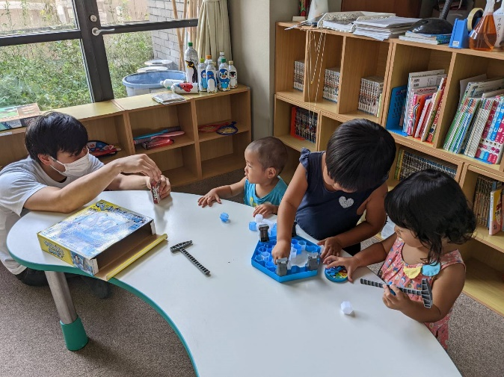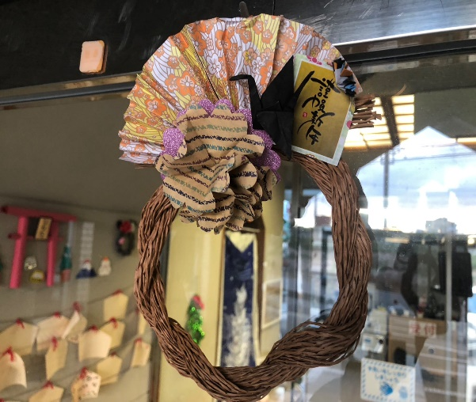
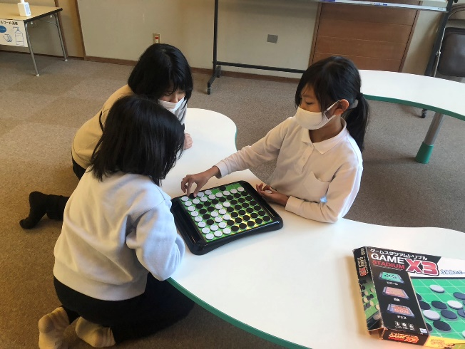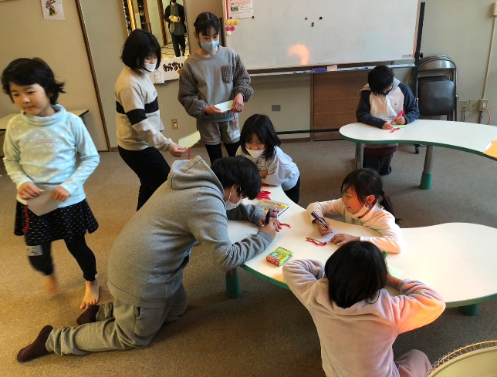

・学習・生活支援
昨年度に引き続き塾講師スタッフが対応。宿題の分からないところを教えたり、自主学習を促すスタディポイント制度をつくり、勉強に取り組みやすいように体制を整えました。
ポイントをためると、文房具やお菓子と交換でき、特に頑張った子どもには表彰するようにしました。会館にきたらまず、勉強、それから遊ぶという子どもが増えてきました。
また、会館の掃除などを自主的に手伝う子どももいます。
また、夏休みなどには理科の先生（学校の先生）がきて、工作や実験の授業も行いました。
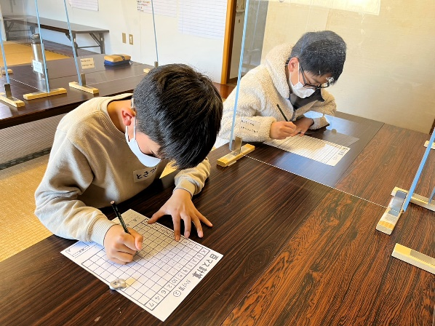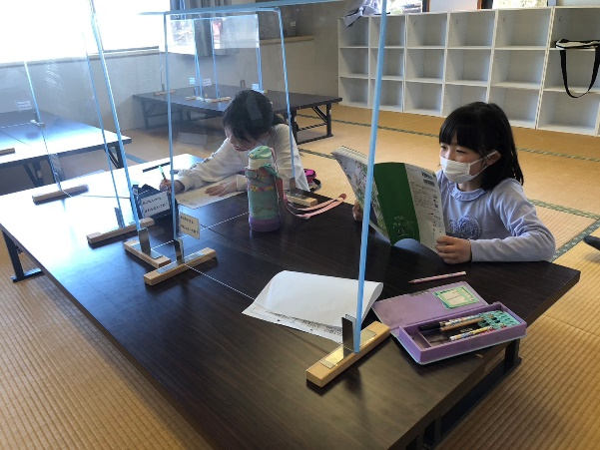
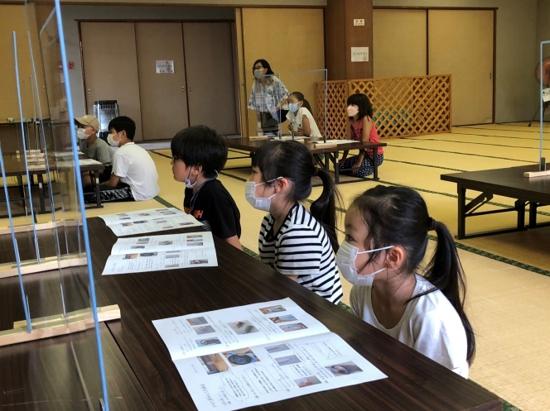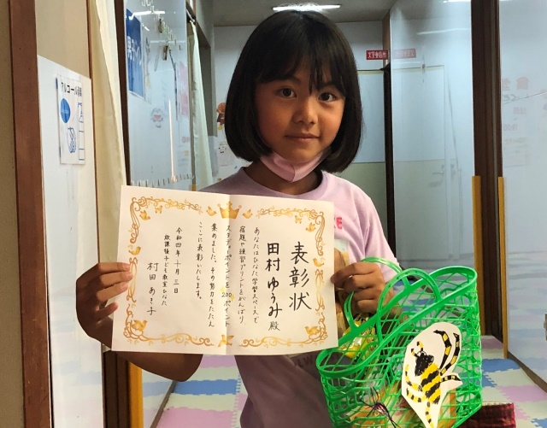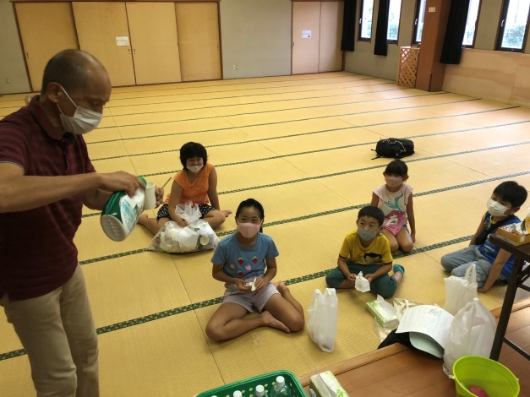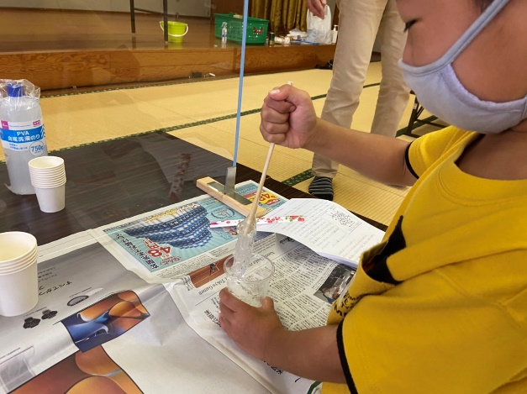

・ダンス教室
土曜日に開催している無料塾の一環としてのダンス教室
講師はダンススタジオなどで講師経験の長いスタッフが初級からゆっくり教えていきます。
通常ダンススタジオに通わせると月謝が高いので親御さんには特に喜ばれています。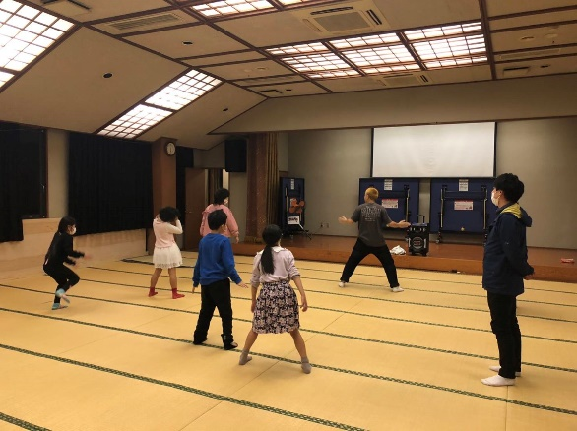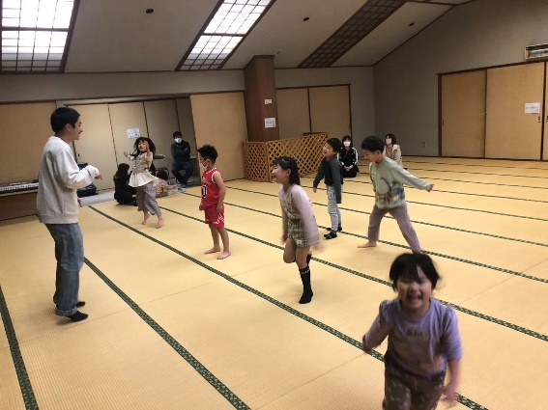
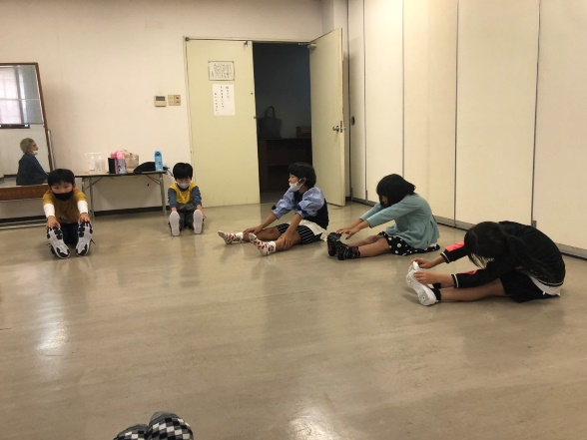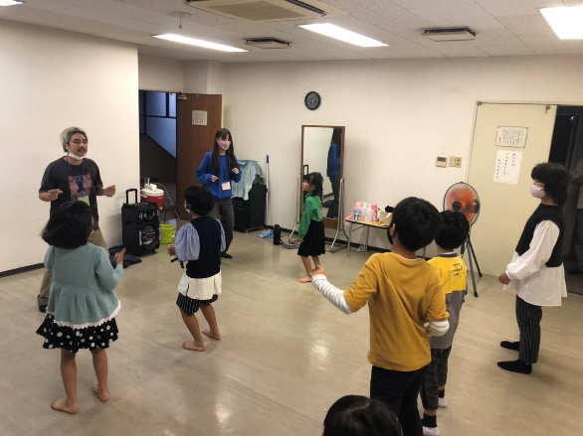

・ひなた子ども食堂（丹波市会館）
季節のイベントなどを盛り込み、子どもたちの居場所として楽しめるように工夫をしています。また会館利用の周知や告知もおこなっています。
また、子どもレストランスタッフの形からキッズスタッフを募り、子どもたちが社会活動に資する場所としても活動しています。
毎月１～２回
内容：子ども食堂（無料）・フードパントリー（無料）・子どもの居場所
内容：夏祭り、クリスマスイベントなどの親子参加型、社会体験活動
年間総受益者数 1820人
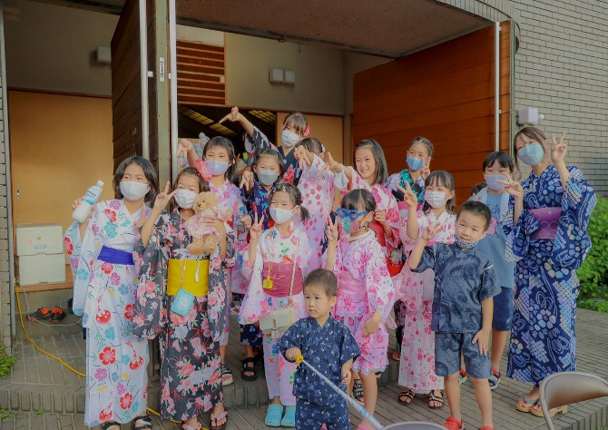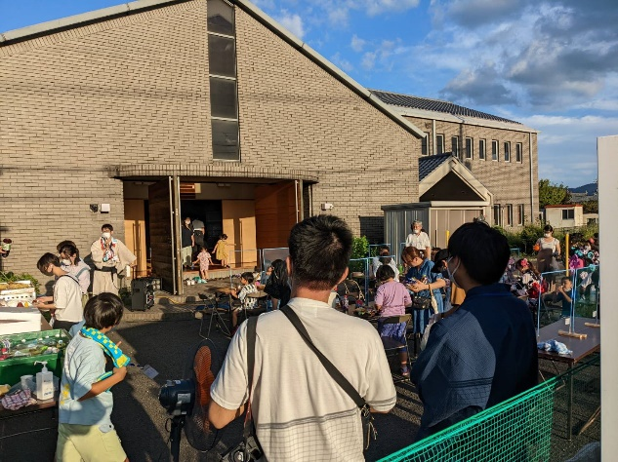
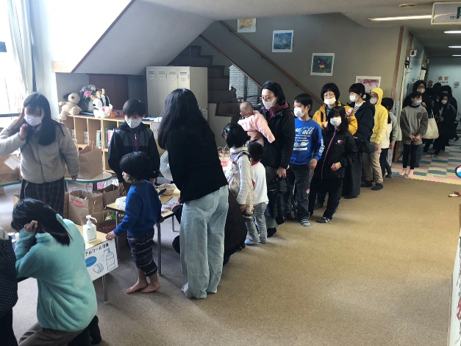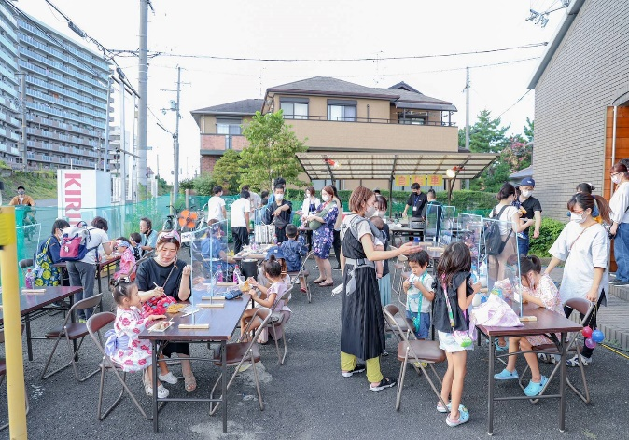
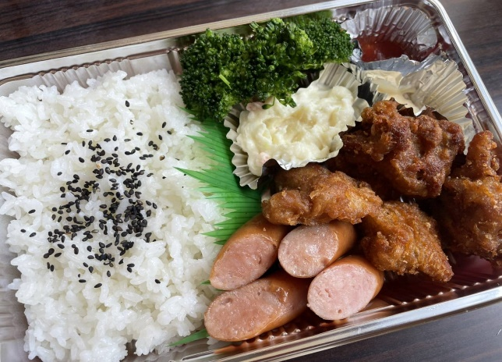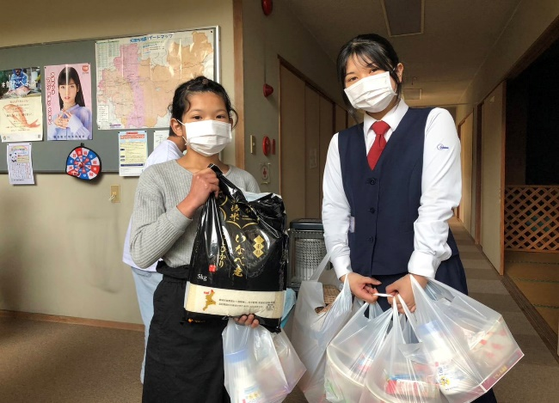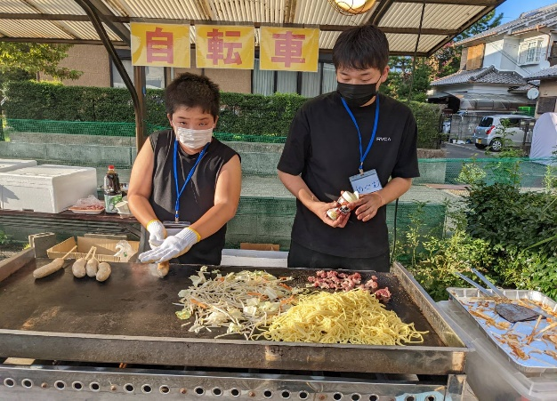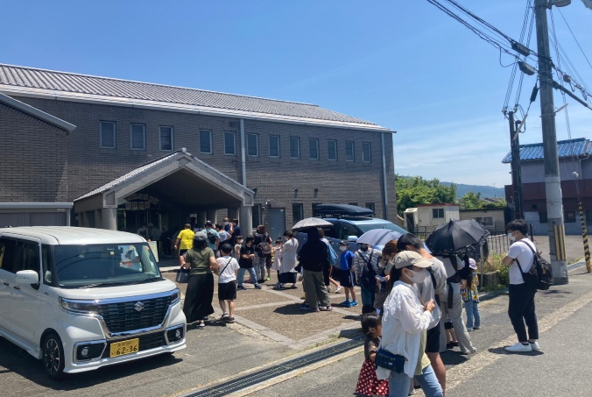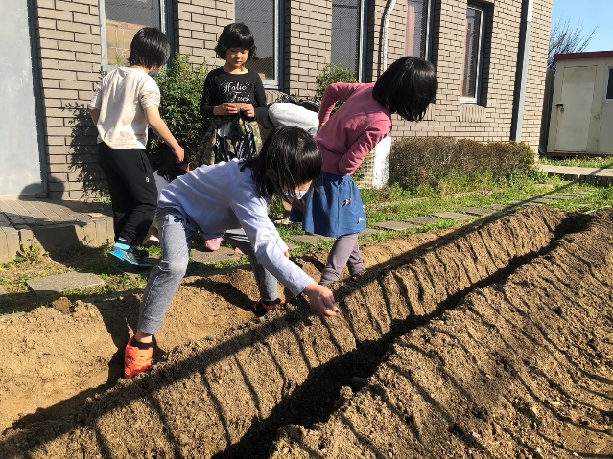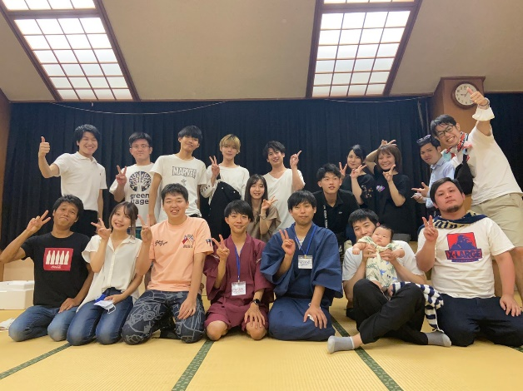

ひなた子ども食堂出張子ども食堂（朝和公民館）
毎月１回開催
内容：子ども食堂（無料）・フードパントリー（無料）
年間総受益者数 ８４０人（子どものみ）
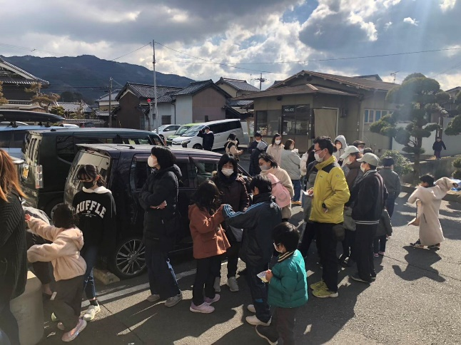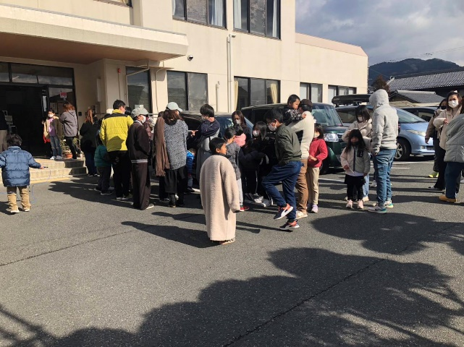

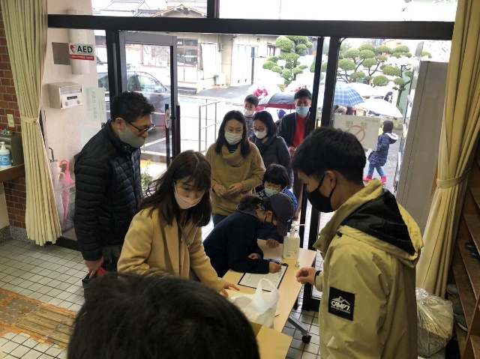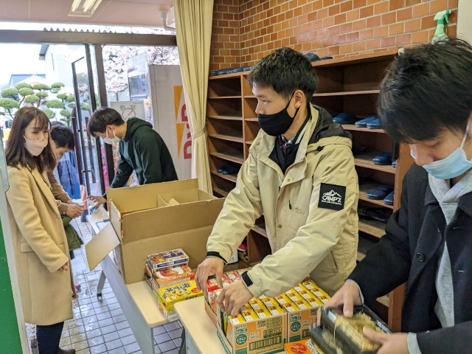

・ひらく心理相談室
実施体制：
公認心理師３名
チャイルドコーチングアドバイザー３名
ホームページよりメールで申込受入れ
クライアントの希望時間などをメールで調整したあとカウンセリングをおこなう。
カウンセリング料金は無料
子どもの悩み相談と、保護者や市内の方のカウンセリングと２種類の対応を行っている。
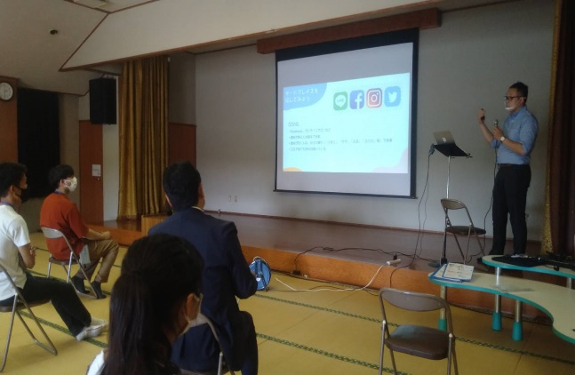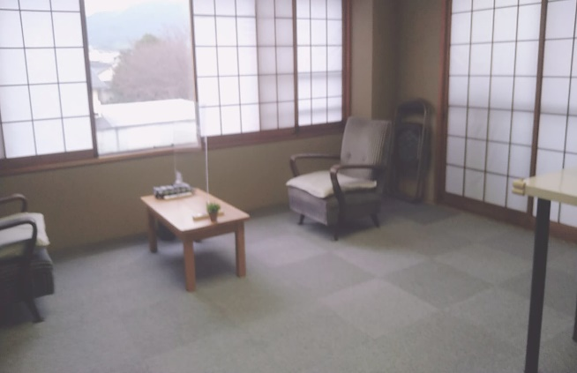
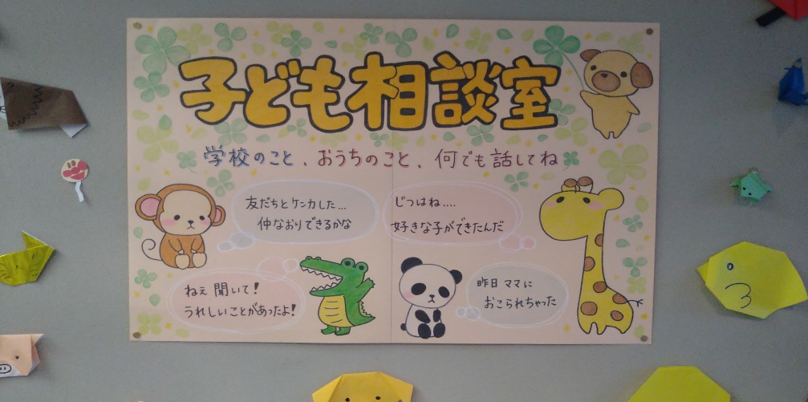
子どもの悩みの多くは、友達とケンカしたという内容などの対人関係の悩みが一番多い。また、子どもとの接し方についての悩みを保護者から寄せられることもある。
この事業を通じて、子どもの精神的健康を守る根幹にも触れたいと思い、市内全体のメンタルヘルスを押し上げることを目標にしている。理由は、子どもの貧困や精神的に課題があるケースはそのほとんどが、親にある。そして、これから親になっていくであろう若者、全ての年齢のメンタルヘルスのサポートを底上げすることで、子どもの精神的健康に直結すると考えるからです。

以下直近の直接子どもの相談以外のケース
○今年度新規申込数 21件（継続ケアケース含む）
○相談内容
子育てに関する悩み 5件
性格に関する悩み 6件
人間関係に関する悩み 3件
社会適応に関する悩み 4件
家族等に関する相談 2件
その他 1件

ケース①
大学生の息子が突然引きこもり状態となり、混乱状態で来談した母親のケース。母親の思いを傾聴し、息子への関わり方を支持するとともに、母親の話から推測される息子の状態、自死等のリスク、今後注意するべき兆候等について説明を行ったことで、ある程度の精神的安定を取り戻された。
ケース②
パニック発作に類した症状により前職を退職した後、再就職したという思いと発作の再発を恐れる気持ちの間で葛藤し、来談した50代男性のケース。
本人の持つ特性、様々な仕事への適性等について話しあい、適性のある仕事を選択することで、心身への負担が軽減でき、発作も軽減する可能性があることを伝えた。先の見通しが少しついたことにより、不安が軽減した。
ケース③
抑うつ状態で来談した男子大学生のケース。対話の中で、これまで学業、アルバイト、サークル等で自分のキャパシティを超えた活動を行っていたこと、その背景にある親に対する葛藤に気づき、日々の活動内容を調節する方向で話し合ったところ、抑うつ状態は改善した。

・若者のための居場所登録制度への登録（奈良県庁立ち入りの元認定 令和５年１月）
担当課：奈良県庁 ⻘少年・社会活動推進課
内容『困難な状況を回避するため、ひきこもる若者がいます。
社会から孤立し、生きづらさを抱える若者には、 ありのままの自分でいられる、安心して過ごせる場所が必要です。 安心できる場で穏やかに過ごしたり、気の合う仲間と交流したりすることで、 等身大の自分を取り戻してほしいと考えています。 そこで、安心して過ごすことができる場所や他者と関わる機会等を提供する 団体・機関を「若者のための居場所」として登録することにより、若者と地域 とのつながりをつくり、若者の健やかな育ちに役立てることを目指しています。 』
https://www.pref.nara.jp/secure/130994/R501tennri-bunnka.pdf

全体を通して、入口からその奥までの支援の形がこの２年で凡そ出来上がってきたように思います。専門職のスタッフが多いこともあります（公認心理師、臨床心理士、看護師、臨床工学技士、社会福祉士、調理師、コーチングアドバイザーなど）
支援の入口に子ども食堂をおき、放課後子ども教室へつなげること、そして要支援の重要度がさらに高い子どもや家庭に対しては、公認心理師による指導やカウンセリングをもちいること。障害のある児童含め、様々な児童に幅広く対応できることができました。
奈良県庁の不登校支援のマッチングや若者の居場所としても認定をうけることができました。子どもたちや、保護者にとってなくてはならない場所になったのを実感できます。
子どもたちをすくいあげるには、その家庭やバックボーン、様々な要因を考えることも必要であり、そういった内容に対して着実に歩みをすすめることができた期間でした。
今後とも、しっかり子どもたちを見守り育て支援していけるように展開していきます。

